第2节 常用逻辑用语
课标要求
1.理解充分条件、必要条件、充要条件的意义.
2.理解判定定理与充分条件、性质定理与必要条件、数学定义与充要条件的关系.
3.理解全称量词和存在量词的意义，能正确对两种命题进行否定.
全称量词命题和存在量词命题
类别 | 全称量词 | 存在量词
量词 | 所有的、任意一个 | 存在一个、至少有一个
符号 | ∀ | ∃
命题 | 含有 全称量词 的命题，叫做全称量词命题 | 含有 存在量词 的命题，叫做存在量词命题

类别 | 全称量词 | 存在量词
命题  形式 | “对M中任意一个x，p（x）成立”可用符号简记为“ ∀x∈M，p（x） ” | “存在M中的元素x，p（x）成立”可用符号简记为“ ∃x∈M，p（x） ”
否定 | ∃x∈M，􀱑p（x） | ∀x∈M，􀱑p（x）

提醒：（1）含有量词的命题的否定的规律是“改量词，否结论”，即两变一不变，量词与结论变，条件不变；（2）对省略了量词的命题进行否定时，要结合命题的含义加上量词，再改变量词；（3）命题p和􀱑p的真假性相反，若判断一个命题的真假有困难时，可先判断此命题的否定的真假.
题组练透
1.〔多选〕下列说法正确的是（ ）
A.“正方形是菱形”是全称量词命题
B.∃x∈R，e^{x}＜ex＋1
C.“∀x，y∈R，x²＋y²≥0”的否定是“∃x，y∈R，x²＋y²＜0”
D.命题“有一个奇数不能被3整除”的否定是“有一个奇数能被3整除”
解析：ABC 对于A，“正方形是菱形”即“所有的正方形都是菱形”是全称量词命题，故A正确；对于B，当x＝1时，e＜e＋1成立，故B正确；对于C，由全称量词命题的否定知命题“∀x，y∈R，x²＋y²≥0”的否定是“∃x，y∈R，x²＋y²＜0”，故C正确；对于D，命题“有一个奇数不能被3整除”的否定是“所有的奇数都能被3整除”，故D错误.
2.（2024·新高考Ⅱ卷2题）已知命题p：∀x∈R，｜x＋1｜＞1；命题q：∃x＞0，x³＝x.则（ ）
A.p和q都是真命题
B.􀱑p和q都是真命题
C.p和􀱑q都是真命题
D.􀱑p和􀱑q都是真命题
解析：B 对于命题p，取x＝－1，则有｜x＋1｜＝0＜1，故p是假命题，􀱑p是真命题；对于命题q，取x＝1，则有x³＝1³＝1＝x，故q是真命题，故选B.
3.已知命题“∃x∈R，使ax²－x＋2≤0”是假命题，则实数a的取值范围是 （$\frac{1}{8}$，＋∞） .
解析：因为命题“∃x∈R，使ax²－x＋2≤0”是假命题，所以命题“∀x∈R，ax²－x＋2＞0”是真命题，当a＝0时，得x＜2，不符合题意；当a≠0时，得$\left\{\begin{matrix}a>0\text{，} \\ Δ=1－8a<0\text{，}\end{matrix}\right.$解得a＞$\frac{1}{8}$.
练后悟通
1.要判定全称量词命题“∀x∈M，p（x）”是真命题，需要对集合M中的每一个元素x，证明p（x）成立；要判定存在量词命题“∃x∈M，p（x）”是真命题，只要在限定集合内找到一个x，使p（x）成立即可.
2.由命题真假求参数的范围，一是直接由命题的含义，利用函数的最值求参数的范围；二是利用等价命题，即p与􀱑p的关系，转化成􀱑p的真假求参数的范围.
充分条件、必要条件与充要条件
若p⇒q，则p是q的 充分 条件，q是p的 必要 条件
p是q的 充分不必要 条件 | p⇒q且q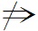p
p是q的必要不充分条件 | pq且q⇒p
p是q的充要条件 | p⇔q
p是q的既不充分也不必要条件 | pq且qp
 （2025·天津高考2题）设x∈R，则“x＝0”是“sin 2x＝0”的（ ）
A.充分不必要条件
B.必要不充分条件
C.充要条件
D.既不充分也不必要条件
解析：A 由x＝0得sin 2x＝0，所以充分性成立；由sin 2x＝0得x＝$\frac{kπ}{2}$（k∈Z），所以必要性不成立.故“x＝0”是“sin 2x＝0”的充分不必要条件.故选A.
规律方法
充分、必要条件的三种判定方法
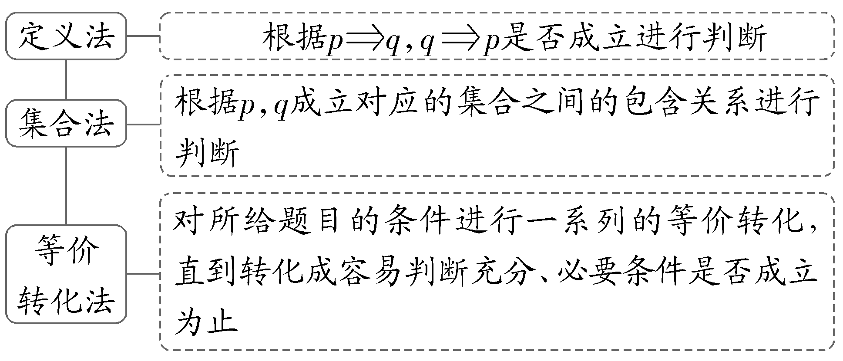
练1 （1）设集合A，B是非空集合，则“A∩B＝A”是“A⊆B”的（ C ）
A.充分不必要条件
B.必要不充分条件
C.充要条件
D.既不充分也不必要条件
解析： 若A⊆B成立，由Venn图得到A∩B＝A一定成立，反之，若A∩B＝A成立，由Venn图得到A⊆B成立，所以“A⊆B”是“A∩B＝A”的充要条件.故选C.
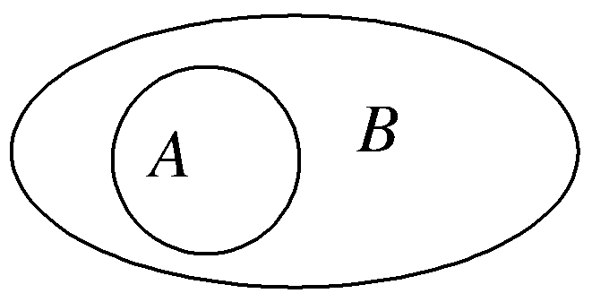
（2）设x∈R，则“x²－5x＜0”是“｜x－1｜＜1”的（ B ）
A.充分不必要条件
B.必要不充分条件
C.充要条件
D.既不充分也不必要条件
解析：不等式x²－5x＜0的解集为A＝{x｜0＜x＜5}，由｜x－1｜＜1得－1＜x－1＜1，其解集为B＝{x｜0＜x＜2}，则集合B是A的真子集，所以“x²－5x＜0”是“｜x－1｜＜1”的必要不充分条件.故选B.
充分条件、必要条件的探究与应用
教材母题：〔人A必修一P23习题4题〕已知A＝{x｜x满足条件p}，B＝{x｜x满足条件q}，
（1）如果A⊆B，那么p是q的什么条件？
（2）如果B⊆A，那么p是q的什么条件？
（3）如果A＝B，那么p是q的什么条件？
细研教材：充分、必要条件与对应集合之间的关系
设A＝{x｜p（x）}，B＝{x｜q（x）}：
（1）若A⊆B，则p是q的充分条件，q是p的必要条件；（2）若A⫋B，则p是q的充分不必要条件，q是p的必要不充分条件；
（3）若A＝B，则p是q的充要条件.
 （1）不等式2x²－5x－3＜0成立的一个必要不充分条件是（ C ）
A.－3＜x＜$\frac{1}{2}$ B.－$\frac{1}{2}$＜x＜3
C.－1＜x＜3 D.$\frac{1}{2}$＜x＜3
解析： 不等式2x²－5x－3＜0的解集是（ －$\frac{1}{2}$，3），观察四个选项发现（ －$\frac{1}{2}$，3）是（－1，3）的真子集，所以“－1＜x＜3”是“不等式2x²－5x－3＜0成立”的一个必要不充分条件，故选C.
（2）已知p：$\frac{1}{x}$＞1，q：x＞m，若p是q的充分条件，则实数m的取值范围是 （－∞，0] .
解析：由$\frac{1}{x}$＞1可得x（x－1）＜0，解得0＜x＜1，记A＝{x｜0＜x＜1}，B＝{x｜x＞m}，若p是q的充分条件，则A⊆B，所以m≤0，所以实数m的取值范围是（－∞，0].
练2 （2026·湖南常德联考）已知命题p：－1＜x＜0；命题q：m－1＜x＜－3m，若􀱑q是􀱑p的充分不必要条件，则实数m的取值范围为 （－∞，0） .
解析：由􀱑q是􀱑p的充分不必要条件，则p是q的充分不必要条件，所以{x｜－1＜x＜0}⫋{x｜m－1＜x＜－3m}，则$\left\{\begin{matrix}m－1≤－1\text{，} \\ －3m≥0\end{matrix}\right.$（不能同时取等号），解得m＜0.
（时间：45分钟，满分：72分）[备注：单选、填空题5分，多选题6分]

1.（2026·广东广州开学考试）下列命题中是全称量词命题并且是真命题的是（ ）
A.∀x∈R，x²＋2x－1≥0
B.∃x∈N，2x＋1为奇数
C.所有菱形的四条边都相等
D.π是无理数
解析：C 对于A，因为∀x∈R，x²＋2x－1＝（x＋1）²－2≥－2，所以该命题是全称量词命题，不是真命题，不符合题意；对于B，该命题是存在量词命题，不是全称量词命题，不符合题意；对于C，易知该命题是全称量词命题，且是真命题，符合题意；对于D，该命题不是全称量词命题，不符合题意.故选C.
2.（2026·四川宜宾模拟）命题“∀x＞1，ln x＞0”的否定是（ C ）
A.∀x＞1，ln x＜0 B.∀x＞1，ln x≤0
C.∃x＞1，ln x≤0 D.∃x≤1，ln x≤0
3.“xy＞0”是“x＜0，y＜0”的（ ）
A.充分不必要条件
B.必要不充分条件
C.充要条件
D.既不充分也不必要条件
解析：B 因为xy＞0x＜0，y＜0，且x＜0，y＜0⇒xy＞0，所以“xy＞0”是“x＜0，y＜0”的必要不充分条件.
4.已知命题：“∀x∈R，方程x²＋4x＋a＝0有解”是真命题，则实数a的取值范围是（ ）
A.a＜4 B.a≤4
C.a＞4 D.a≥4
解析：B “∀x∈R，方程x²＋4x＋a＝0有解”是真命题，故Δ＝16－4a≥0，解得a≤4.
5.（2025·山东济宁模拟）已知A＝{x｜1＜x＜2}，B＝{x｜x＜a}，若“x∈A”是“x∈B”的充分不必要条件，则a的取值范围是（ ）
A.（－∞，1] B.[1，＋∞）
C.（－∞，2] D.[2，＋∞）
解析：D 因为“x∈A”是“x∈B”的充分不必要条件，所以A⫋B，所以a≥2.故选D.
6.〔多选〕（2026·四川绵阳模拟）下列命题正确的有（ ）
A.“A∪B＝A”是“B⊆A”的充分不必要条件
B.“x＝1”是“x≥1”的充分不必要条件
C.“sin x＝$\frac{1}{2}$”的必要不充分条件是“x＝$\frac{π}{6}$”
D.“x²－1＝0”是“｜x｜－1＝0”的充要条件
解析：BD 对于A，由A∪B＝A可得B⊆A，故充分性成立，由B⊆A可得A∪B＝A，故必要性成立，所以“A∪B＝A”是“B⊆A”的充要条件，故A错误；对于B，“x＝1”是“x≥1”的充分不必要条件，故B正确；对于C，当x＝$\frac{π}{6}$时，sin x＝$\frac{1}{2}$；当sin x＝$\frac{1}{2}$时，x＝$\frac{π}{6}$＋2kπ或x＝$\frac{5π}{6}$＋2kπ，k∈Z，所以“x＝$\frac{π}{6}$”是“sin x＝$\frac{1}{2}$”的充分不必要条件，故C错误；对于D，因为A＝{x｜x²－1＝0}＝{－1，1}，B＝{x｜｜x｜－1＝0}＝{－1，1}，所以A＝B，即“x²－1＝0”是“｜x｜－1＝0”的充要条件，故D正确.故选B、D.
7.为了证明“所有的素数都是奇数”是假命题，只要证明： 存在一个素数不是奇数 .
解析：因为命题“所有的素数都是奇数”是假命题，则命题“存在一个素数不是奇数”为真命题，所以为了证明“所有的素数都是奇数”是假命题，只要证明存在一个素数不是奇数.
8.使得“2^{x}＞4^{x}”成立的一个充分条件是 x＜－1（答案不唯一） .
解析：由于4^{x}＝2^{2x}，故2^{x}＞2^{2x}等价于x＞2x，解得x＜0，故使得“2^{x}＞4^{x}”成立的一个充分条件只需为集合{x｜x＜0}的非空子集即可.
9.已知p：｜x－1｜＞2，q：x²－2x＋1－a²≥0（a＞0），若0＜a≤2，则q是p的 必要不充分 条件（填“充分不必要”“必要不充分”或“充要”）.
解析：由题可得p：x＞3或x＜－1，q：x²－2x＋1－a²≥0⇔[x－（1－a）]·[x－（1＋a）]≥0，因为a＞0，所以1－a＜1＋a，解得x≥1＋a或x≤1－a.因为0＜a≤2，所以1＜1＋a≤3，－1≤1－a＜1，所以q是p的必要不充分条件.
10.已知m∈R，命题p：∀x∈[－1，1]，不等式－3x＋1≥m²－3m恒成立；命题q：∃x∈[－1，1]，使得m≤x成立.若p为真命题，则实数m的取值范围为 [1，2] ；若q和p一真一假，则实数m的取值范为 （－∞，1）∪（1，2] .
解析：∀x∈[－1，1]，不等式－3x＋1≥m²－3m恒成立，令f（x）＝－3x＋1（－1≤x≤1），则f（x）_{min}≥m²－3m.当x∈[－1，1]时，f（x）_{min}＝f（1）＝－2，则m²－3m≤－2，解得1≤m≤2.因此，当p为真命题时，实数m的取值范围是[1，2]；若q为真命题，则m≤x_{max}，即m≤1.因为p，q中一个是真命题，一个是假命题，所以当p真q假时，由$\left\{\begin{matrix}1≤m≤2\text{，} \\ m>1\text{，}\end{matrix}\right.$得1＜m≤2；当p假q真时，由$\left\{\begin{matrix}m<1\text{或}m>2\text{，} \\ m≤1\text{，}\end{matrix}\right.$得m＜1.综上所述，实数m的取值范围为（－∞，1）∪（1，2].

11.设计如图所示的四个电路图，能表示“开关A闭合”是“灯泡B亮”的必要不充分条件的一个电路图是（ ）
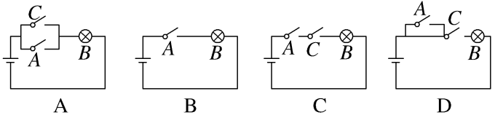
解析：C 选项A：“开关A闭合”是“灯泡B亮”的充分不必要条件；选项B：“开关A闭合”是“灯泡B亮”的充要条件；选项C：“开关A闭合”是“灯泡B亮”的必要不充分条件；选项D：“开关A闭合”是“灯泡B亮”的既不充分也不必要条件.故选C.
12.〔多选〕关于二次函数y＝（x－2）²－1，下列说法中正确的是（ ）
A.∀x∈R，y＝（x－2）²－1≥1
B.∀a＞－1，∃x₀∈R，y＝（x₀－2）²－1＜a
C.∀a＜－1，∃x₀∈R，y＝（x₀－2）²－1＝a
D.∃x₁≠x₂，（x₁－2）²－1＝（x₂－2）²－1
解析：BD 对于二次函数y＝（x－2）²－1，其图象开口向上，对称轴为直线x＝2，最小值为－1.对于选项A，当x＝2时，y＝－1＜1，所以A不正确；对于选项B，∀a＞－1，当x₀＝2时，y＝－1＜a，所以B正确；对于选项C，当a＝－2时，∀x∈R，y＝（x－2）²－1＞a，所以C不正确；对于选项D，取x₁＝1，x₂＝3，则（x₁－2）²－1＝（x₂－2）²－1，所以D正确.故选B、D.
13.已知集合A＝$\left\{x\left|\frac{1}{4}≤2^{x}≤32\right.\right\}$，B＝{x｜x²－4x＋4－m²≤0，m＞0}.若使得“x∈A”是“x∈B”成立的充分不必要条件，则正实数m的取值范围是 [4，＋∞） ；若使得“x∈A”是“x∈B”成立的必要不充分条件，则正实数m的取值范围是 （0，3] .
解析：依题意，得2^{－2}≤2^{x}≤2⁵，解得－2≤x≤5，即A＝{x｜－2≤x≤5}，因为m＞0，解不等式x²－4x＋4－m²≤0，得2－m≤x≤2＋m，即B＝{x｜2－m≤x≤2＋m}.由“x∈A”是“x∈B”成立的充分不必要条件，则有A⫋B，于是得$\left\{\begin{matrix}2－m＜－2\text{，} \\ 2+m≥5\end{matrix}\right.$或$\left\{\begin{matrix}2－m≤－2\text{，} \\ 2+m>5\text{，}\end{matrix}\right.$解得m＞4或m≥4，即有m≥4，所以正实数m的取值范围是[4，＋∞）；由“x∈A”是“x∈B”成立的必要不充分条件，则有B⫋A，于是得－2＜2－m＜2＋m≤5或－2≤2－m＜2＋m＜5，解得0＜m≤3或0＜m＜3，即有0＜m≤3，所以正实数m的取值范围是（0，3].
14.〔推理判断题〕地铁某换乘站设有编号为A，B，C，D，E的五个安全出口.若同时开放其中的两个安全出口，疏散1 000名乘客所需的时间如表：
安全出口编号 | A，B | B，C | C，D | D，E | A，E
疏散乘客时间（s） | 120 | 220 | 160 | 140 | 200
则疏散乘客最快的一个安全出口的编号是 D .
解析：同时开放A，B，需120 s，同时开放B，C，需220 s，故A疏散比C快；同时开放B，C，需220 s，同时开放C，D，需160 s，故D疏散比B快；同时开放C，D，需160 s，同时开放D，E，需140 s，故E疏散比C快；同时开放D，E，需140 s，同时开放A，E，需220 s，故D疏散比A快；同时开放A，E，需200 s，同时开放A，B，需120 s，故B疏散比E快；综上所述，D疏散最快

